DARM函数详解

DARM 的两个主要函数
1、 void calculate_SCARA_forward_Transform(float f_scara[3]) 机械臂正解函数
2、 void calculate_delta(float cartesian[3]) 机械臂反解函数
先来分析一下正解函数
正解函数是 已知机械臂的各旋转角度 求得笛卡尔坐标系三维坐标值
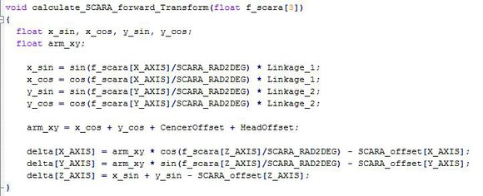
先想象机械臂由主臂和副臂构成的一个平面坐标系，如下图
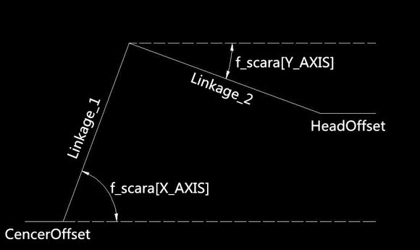
CencerOffset 旋转轴偏移量
HeadOffset 头部偏移量
Linkage_1 主臂长度
Linkage_2 副臂长度
f_scara[X_AXIS] 主臂旋转角度
f_scara[Y_AXIS] 副臂旋转角度
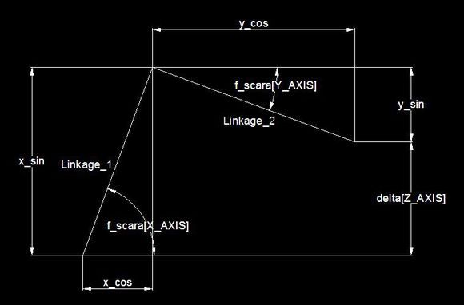
x_sin = sin(f_scara[X_AXIS]/SCARA_RAD2DEG)* Linkage_1;
x_cos = cos(f_scara[X_AXIS]/SCARA_RAD2DEG)* Linkage_1;
y_sin = sin(f_scara[Y_AXIS]/SCARA_RAD2DEG)* Linkage_2;
y_cos = cos(f_scara[Y_AXIS]/SCARA_RAD2DEG)* Linkage_2;
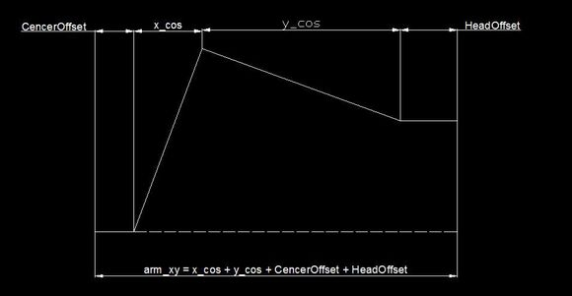
主要是为了得到arm_xy的值。
然后想象从上往下观察机械臂，现在主臂和副臂构成一条线，加上两个偏移量就是arm_xy
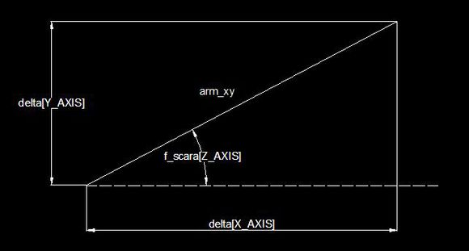
delta[X_AXIS] = arm_xy *cos(f_scara[Z_AXIS]/SCARA_RAD2DEG) - SCARA_offset[X_AXIS];
delta[Y_AXIS] = arm_xy *sin(f_scara[Z_AXIS]/SCARA_RAD2DEG) - SCARA_offset[Y_AXIS];
delta[Z_AXIS] = x_sin + y_sin -SCARA_offset[Z_AXIS];
通过上面的公式就能得到当前笛卡尔坐标系的xyz三个坐标轴。
Z坐标（delta[Z_AXIS]） 可以看上面的第二幅 已经得出。
几个参数说明：
1、SCARA_RAD2DEG 这是弧度转角度的计算因子
SCARA_RAD2DEG = 180/pi = 57.2957795
2、SCARA_offset[X_AXIS]、SCARA_offset[Y_AXIS]、SCARA_offset[Z_AXIS]
是各轴笛卡尔坐标系下的偏移量，为了自定义原点坐标，就是M367修改的参数值。
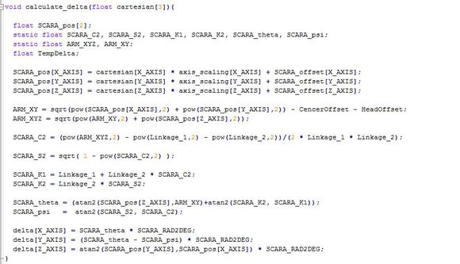
SCARA_pos[X_AXIS] = cartesian[X_AXIS] *axis_scaling[X_AXIS] + SCARA_offset[X_AXIS];
SCARA_pos[Y_AXIS] = cartesian[Y_AXIS] *axis_scaling[Y_AXIS] + SCARA_offset[Y_AXIS];
SCARA_pos[Z_AXIS] = cartesian[Z_AXIS] *axis_scaling[Z_AXIS] + SCARA_offset[Z_AXIS];
先由上面公式得到实际的xyz坐标值
SCARA_pos[X_AXIS] 代表X轴坐标
SCARA_pos[Y_AXIS] 代表Y轴坐标
SCARA_pos[Z_AXIS] 代表Z轴坐标
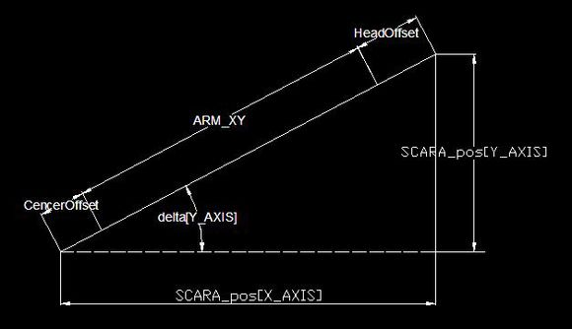
此图为由上向下观察机械臂，主臂和副臂成一条直线。
ARM_XY = sqrt(pow(SCARA_pos[X_AXIS],2) +pow(SCARA_pos[Y_AXIS],2)) - CencerOffset - HeadOffset;
首先得到ARM_XY的值。
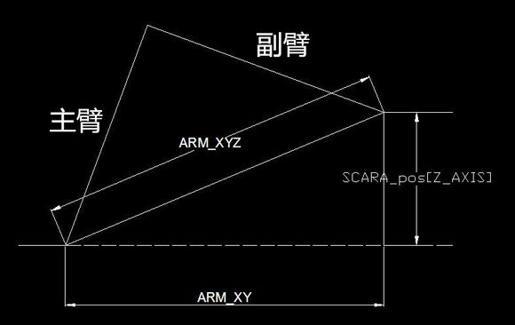
通过ARM_XY和SCARA_pos[Z_AXIS]得到ARM_XYZ。
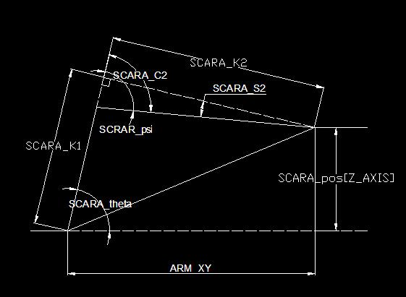
这里用到了余弦定理（即已知三角形的三边，求角度）
cosa＝（b^2+c^2-a^2)/2bc
cosb＝（a^2+c^2-b^2)/2ac
cosc＝（a^2+b^2-c^2)/2ab
SCARA_C2 = (pow(ARM_XYZ,2) -pow(Linkage_1,2) - pow(Linkage_2,2))/(2 * Linkage_1 * Linkage_2);
SCARA_S2 = sqrt( 1 - pow(SCARA_C2,2) );
SCARA_K1 = Linkage_1 + Linkage_2 *SCARA_C2;
SCARA_K2 = Linkage_2 * SCARA_S2;
SCARA_theta = (atan2(SCARA_pos[Z_AXIS],ARM_XY)+atan2(SCARA_K2,SCARA_K1));
SCARA_psi = atan2(SCARA_S2, SCARA_C2);
主要获得大臂夹角SCARA_theta 和大小臂夹角SCARA_psi
注：SCARA_C2 公式是(pow(Linkage_1,2) + pow(Linkage_2,2)- (pow(ARM_XYZ,2))/(2 *Linkage_1 * Linkage_2)前面加负号的简化公式。
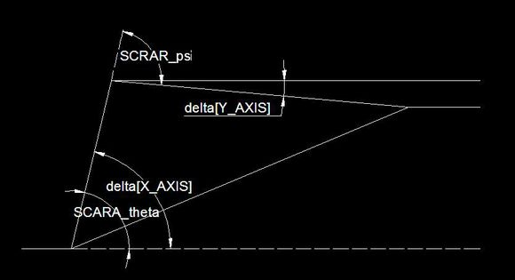
delta[X_AXIS] = SCARA_theta * SCARA_RAD2DEG
delta[Y_AXIS] = (SCARA_theta - SCARA_psi) *SCARA_RAD2DEG
delta[Z_AXIS] =atan2(SCARA_pos[Y_AXIS],SCARA_pos[X_AXIS]) * SCARA_RAD2DEG;
最后都乘以弧度转角度因子得到各轴转动角度。
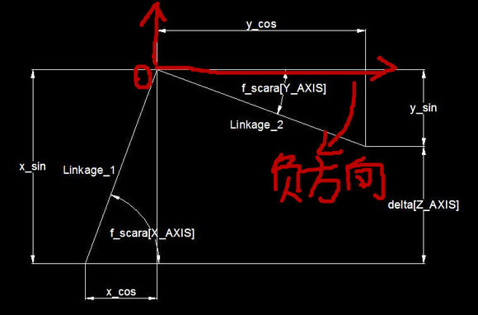
回答群友的问题
这里的f_scara[Y_AXIS]是一个负值
如果副臂旋转角度出现在在正方向 那f_scara[Y_AXIS]就是正值
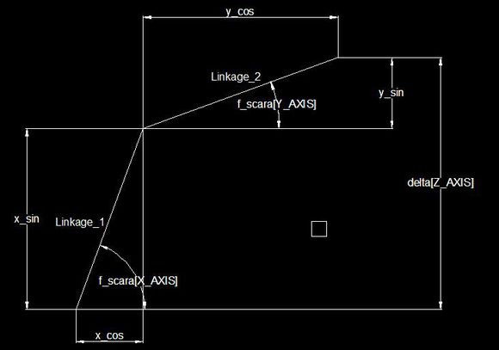
回答群友的问题
这里的f_scara[Y_AXIS]是一个负值
如果副臂旋转角度出现在在正方向 那f_scara[Y_AXIS]就是正值
比如这样

回复
- 208楼
- 2016-04-26 21:22
- 举报 |个人企业举报垃圾信息举报
- 

- seagull008

技入佳境
7

@dan的浮夸
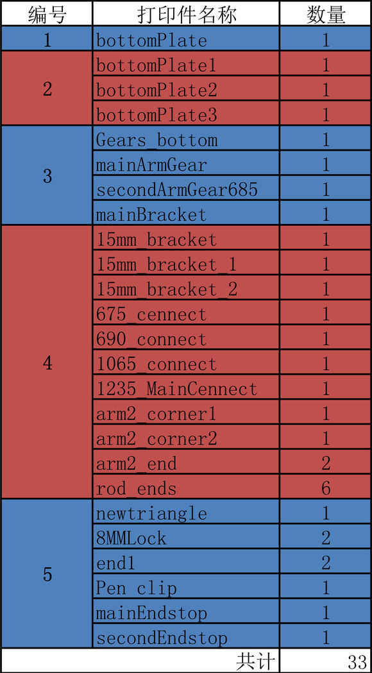
控制板的选择：
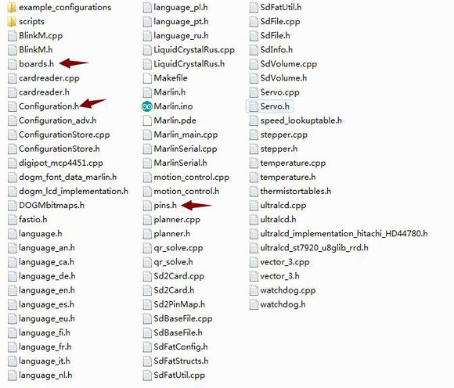
控制板的选择主要看这三个文件boards.h Configuration.h pins.h
打开boards.h 里面定义了各类型控制板的宏定义
如果我们用的是2560+ramps1.4
则需要找到#define BOARD_RAMPS_13_EFB 33
如果我们用的是Melzi
则需要找到#define BOARD_MELZI 63
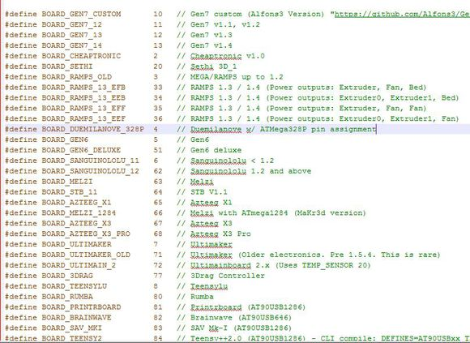
然后打开Configuration.h
找到MOTHERBOARD 定义部分
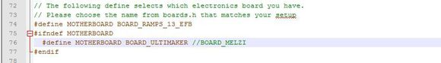
这里就是定义你的固件是要使用哪种控制板
#ifndef MOTHERBOARD
#define MOTHERBOARD BOARD_ULTIMAKER //BOARD_MELZI
#endif
上面代码的意思是如果没有定义MOTHERBOARD 则定义MOTHERBOARD为BOARD_ULTIMAKER
所以我们可以在这段以前先定义MOTHERBOARD 如下
#define MOTHERBOARD BOARD_RAMPS_13_EFB
或者
#define MOTHERBOARD BOARD_MELZI
这里也可以填写
#define MOTHERBOARD 33
或
#define MOTHERBOARD 63
关于#define的用法请自行百度搜索
然后讲一下
pins.h里的内容
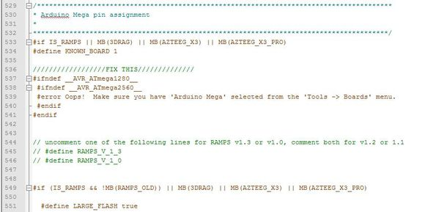
比如我们选择的是ramps1.4为例
我们定位到pins.h里的第533行
由上面的宏定义可知
如果我们定义了#define MOTHERBOARD BOARD_RAMPS_13_EFB
那IS_RAMPS 就为真
#if IS_RAMPS || MB(3DRAG) || MB(AZTEEG_X3)|| MB(AZTEEG_X3_PRO)
只要IS_RAMPS为真就能执行之后的一系列宏定义
想自己修改各脚位的功能就可以在这里修改。
我之前Melzi的Z轴步进电机驱动坏了我就通过修改Melzi在pins.h里对应的脚位定义，把E轴和Z轴对调。
在开源的第一代机械臂固件里，Melzi配置下面的E轴和Z轴还是相互对调的，如果自己编译一代固件并玩Melzi控制板的朋友需要注意一下。
注：之前帮被别人适配UM控制板 控制DARM 所以DARM的开源固件里实际选择的是UM控制板如果自己编译固件的朋友请使用上面教的方法自行修改一下。

修改限位参数：
在Configuration.h里关于限位的设置（可以搜索关键字，找到下面的内容）
// coarse Endstop Settings
#define ENDSTOPPULLUPS // Comment this out(using // at the start of the line) to disable the endstop pullup resistors
#ifndef ENDSTOPPULLUPS
//fine endstop settings: Individual pullups. will be ignored if ENDSTOPPULLUPS isdefined
//#define ENDSTOPPULLUP_XMAX
//#define ENDSTOPPULLUP_YMAX
#define ENDSTOPPULLUP_ZMAX //open pin, inverted
#define ENDSTOPPULLUP_XMIN //open pin, inverted
#define ENDSTOPPULLUP_YMIN //open pin, inverted
//#define ENDSTOPPULLUP_ZMIN
#endif
#ifdef ENDSTOPPULLUPS
#define ENDSTOPPULLUP_XMAX
#define ENDSTOPPULLUP_YMAX
#define ENDSTOPPULLUP_ZMAX
#define ENDSTOPPULLUP_XMIN
#define ENDSTOPPULLUP_YMIN
#define ENDSTOPPULLUP_ZMIN
#endif
// The pullups are needed if you directlyconnect a mechanical endswitch between the signal and ground pins.
const bool X_MIN_ENDSTOP_INVERTING = true;// set to true to invert the logic of the endstop.
const bool Y_MIN_ENDSTOP_INVERTING = true;// set to true to invert the logic of the endstop.
const bool Z_MIN_ENDSTOP_INVERTING = true;// set to true to invert the logic of the endstop.
const bool X_MAX_ENDSTOP_INVERTING = false;// set to true to invert the logic of the endstop.
const bool Y_MAX_ENDSTOP_INVERTING = false;// set to true to invert the logic of the endstop.
const bool Z_MAX_ENDSTOP_INVERTING = true;// set to true to invert the logic of the endstop.
//#define DISABLE_MAX_ENDSTOPS
//#define DISABLE_MIN_ENDSTOPS
// Disable max endstops for compatibilitywith endstop checking routine
#if defined(COREXY) &&!defined(DISABLE_MAX_ENDSTOPS)
#define DISABLE_MAX_ENDSTOPS
#endif
分解开来讲解一下：
#define ENDSTOPPULLUPS
宏定义ENDSTOPPULLUPS 意思为限位端口的输出弱上拉是否使能
#ifndef ENDSTOPPULLUPS
//fine endstop settings: Individual pullups. will be ignored if ENDSTOPPULLUPS isdefined
//#define ENDSTOPPULLUP_XMAX
//#define ENDSTOPPULLUP_YMAX
#define ENDSTOPPULLUP_ZMAX //open pin, inverted
#define ENDSTOPPULLUP_XMIN //open pin, inverted
#define ENDSTOPPULLUP_YMIN //open pin, inverted
//#define ENDSTOPPULLUP_ZMIN
#endif
如果ENDSTOPPULLUPS 没有被定义则定义下面的内容
#ifndef ENDSTOPPULLUPS
#endif
里面的内容可以根据实际情况选择或屏蔽掉
#ifdef ENDSTOPPULLUPS
#define ENDSTOPPULLUP_XMAX
#define ENDSTOPPULLUP_YMAX
#define ENDSTOPPULLUP_ZMAX
#define ENDSTOPPULLUP_XMIN
#define ENDSTOPPULLUP_YMIN
#define ENDSTOPPULLUP_ZMIN
#endif
如果ENDSTOPPULLUPS被之前定义了则使能全部限位的输入弱上拉
const bool X_MIN_ENDSTOP_INVERTING = true;// set to true to invert the logic of the endstop.
const bool Y_MIN_ENDSTOP_INVERTING = true;// set to true to invert the logic of the endstop.
const bool Z_MIN_ENDSTOP_INVERTING = true;// set to true to invert the logic of the endstop.
const bool X_MAX_ENDSTOP_INVERTING = false;// set to true to invert the logic of the endstop.
const bool Y_MAX_ENDSTOP_INVERTING = false;// set to true to invert the logic of the endstop.
const bool Z_MAX_ENDSTOP_INVERTING = true;// set to true to invert the logic of the endstop.
定义限位的触发极性
ENDSTOP_INVERTING的字面意思是限位触发极性反向
ENDSTOP_INVERTING = true 表示低电平触发（即不触发状态处于高电平）
因为启动了输入弱上拉功能，所以在没有接任何的限位传感器的情况下，检测到的输入是高电平，处于未触发状态。
所以如果我们可以将不使用的限位端口都设置成true 就不会影响机器运行。
一般的机械限位接线方法有常开 和 常闭 两种
常开和常闭 就字面意思来解释 常开就是在没有触发的情况下，两个触点是处于断开的状态并一直保存着断开的状态。直到触发了限位，触点闭合改变输出信号。常闭可以自己理解。
DARM 默认用的是常闭接法，所以在没触发的情况下，触点是闭合的（即是跟GND处于短接状态）
如果使用常闭限位，需要将相应的ENDSTOP_INVERTING设置为false
如果你暂时不想接限位，可以将ENDSTOP_INVERTING设置为true。先完成其他的调试。
不然的话ENDSTOP_INVERTING=false所对应的限位开关一直处于触发状态，控制步进电机动作将受到限位的影响，将不能向正处于触发状态的限位方向运动。

